まちづくりは人づくりから「ハッピー子育て塾」
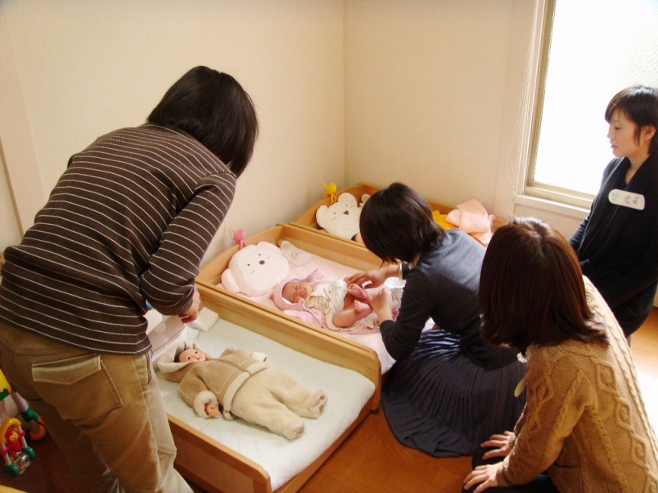
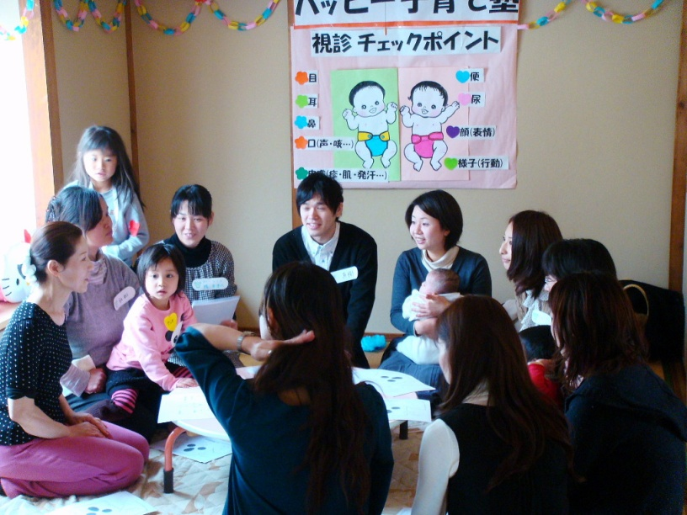
平成２３年１月２３日（日）

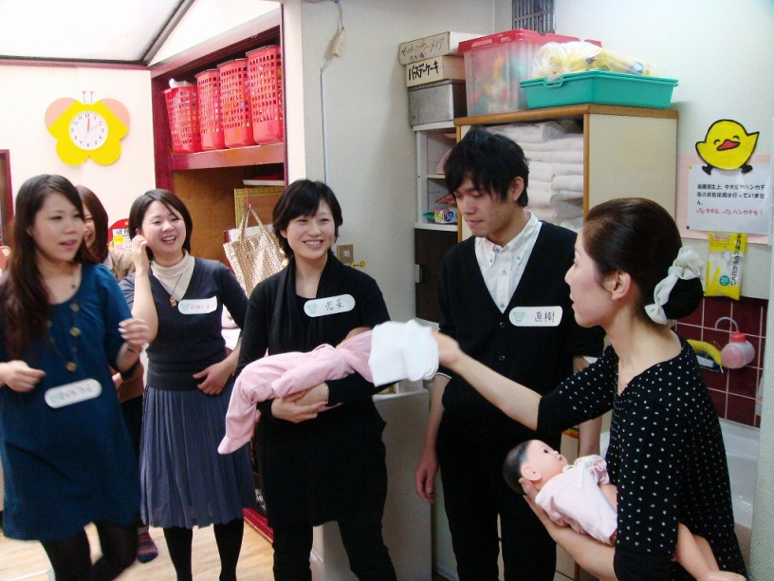
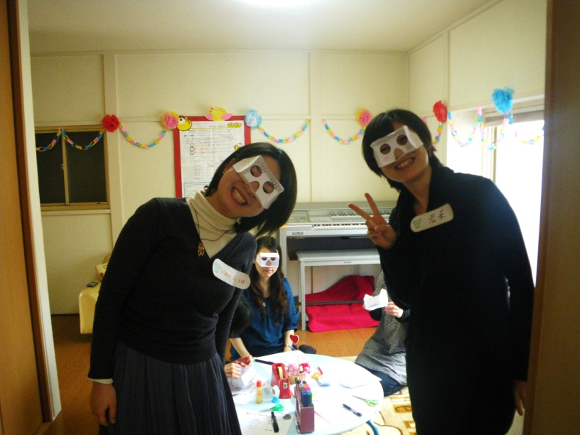

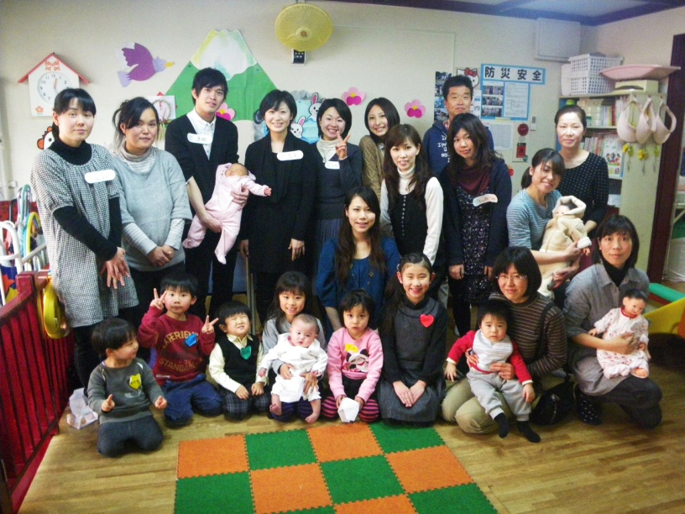
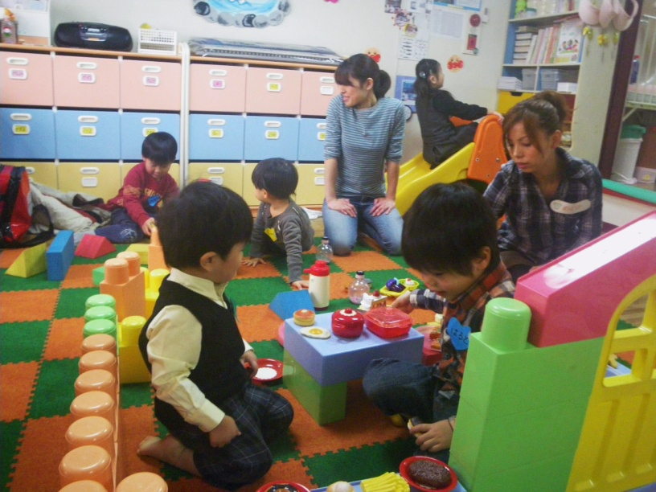

会場：NPO親子ハートコンタクト・子育て支援教室（白井乳児園内…京阪藤森駅ふみきり西１分）
主催：NPO法人親子ハートコンタクト 企画・協力：京都市未来まちづくり１００人委員会
❤この事業は京都府「子育てに優しい京都府づくり推進事業」の補助を受けて開催しています❤
参加者人数：大人１７名 こども１２名 合計 ２９名

